Муниципальное дошкольное образовательное учреждение

«Детский сад №7 «Журавушка»

«Весна- красна, что ты нам принесла»

Фольклорный праздник с детьми старшей группы

Музыкальный руководитель Кореннова В.А.

Праздник проводится в музее устного народного творчества. Дети и ведущие одеты в народные костюмы.

В записи звучит русская народная музыка. Выходят две ведущие. 1ведущ.(удивленно): «Ой, неужто гости к нам? Здравствуйте, люди добрые!» 2ведущ.: «Здравствуйте, гости! Здравствуйте, дорогие! Рады видеть вас у нас в русской избе». 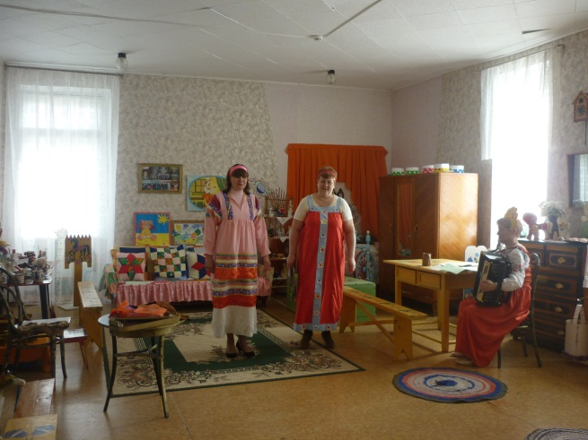

1ведущ.: «Садитесь поудобнее, да порадуйтесь вместе с нами приходу весны».

2ведущ.: «А заодно и познакомитесь со старинными русскими обрядами и обычаями».

1ведущ.: «Весной одна забота: не встала бы работа».

2ведущ.: «А уж мы работы не боимся. Да и детки нам здорово помогают». 1ведущ.: «А где же они, детишки – то наши?»

2ведущ.: «Да вот они идут». 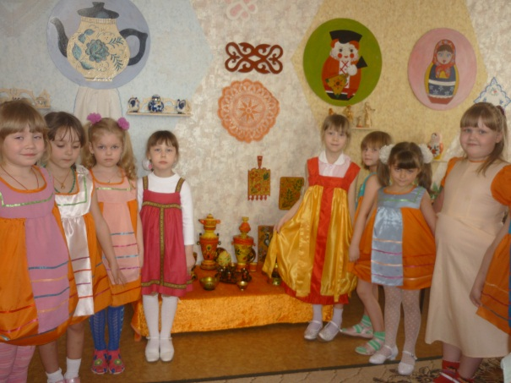

Заходят дети под звуки русской народной мелодии.

2ведущ.: «Ох, и хороши наши детки!»

1ведущ.: «Да, изба детьми полна. А помощниками-то они какими растут! Всё делают, со всем обращаться умеют: и со скотиной, и с малыми детками, и с печкой, и со свечкой!» 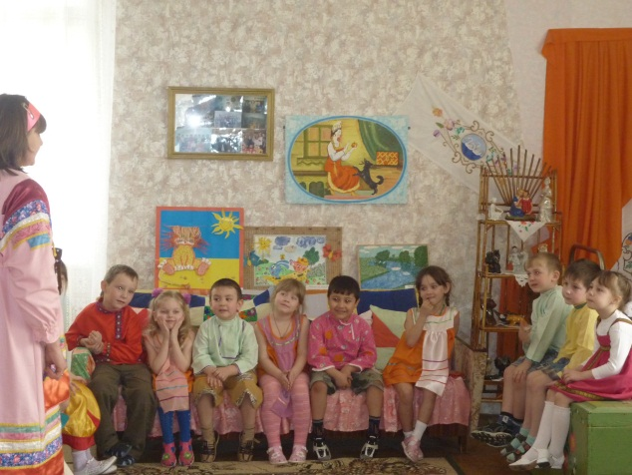

2ведущ.: «Какие корешки- такие и ветки. Какие родители- такие и детки». Дети садятся на стульчики. На середину избы выходят девочка и мальчик с глиняной миской.

1ведущ.: «Эй, детки, что в такую рань встали? Спать не охота?» Да мы, тетенька, мороз заговариваем».

Девочка: «Мороз, мороз,

Иди кисель есть!

Не бей наш овёс, нашу рожь,

А бей быльник да крапивник!»

Мальчик: «Мороз, мороз, ходи к нам

Кисель с молоком хлебать,

Чтоб тебе наше жито в поле оберегать:

Градом не бить, Червём не точить,

И всему в поле целу быть!»

Вместе: «Мороз, мороз, Не морозь наш овёс!

Киселя поешь – Нас потешь!»

(ставят миску на окошко и садятся на стульчики к остальным детям).

2ведущ.: «Молодцы, детишки! Теперь мороз не станет бить наш овес.

А вы смотрите, посейте его вовремя!»

1ведущ.: «Ну, уж про это мы много поговорок знаем!»

Дети(по очереди)

1ребёнок: «Всякое семя знает своё время!».

2ребёнок: «До поры, до времени не сей семени».

3ребенок: «Посеешь в пору – соберёшь зёрна».

4ребёнок: «доброе семя – добрый всход».

2ведущ. : «Мужички, мужички,

Готовьте сошнички!

Пора пашенку пахать,

Пора сев начинать!»

1ведущ.: «Да не забудьте сохой потрясти,

Чтоб хлеб лучше уродился!»

Мальчик( потрясывая сохой или детскими граблями):

«Иди весна, иди красна!

Принеси ржаной колосок,

Овсяной снопок,

Большой урожай в наш край!» 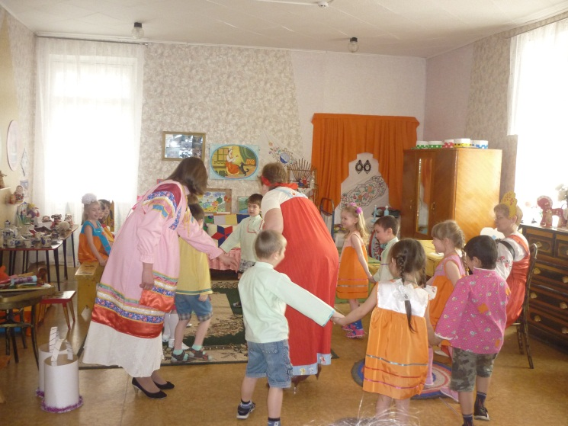

2ведущ.: «Вот теперь можно ждать урожая и травы сочной да высокой, в которой дедушки да парни будут водить свои хороводы».

Мальчики и девочки водят хоровод «Травушка – муравушка» русская народная мелодия

1ведущ.: «Хорошая трава – это корм для скотины. И в первую очередь, для кормилицы всей семьи – коровушки».

2ведущ.: «Любят её хозяйки, оберегают, ухаживают и песни про неё слагают».

Ставят в центре избы игрушечную корову( можно использовать взрослых в костюме коровы) Девочки поют русскую народную песню «Коровушка».

1ведущ.: «Чтобы скотина домой ходила, а не по лесам да чужим дворам плутала, хозяюшки приговор специальный знают».

1девочка: «Божья скотинка, Коровушка – пестронюшка,

В чистом поле обед, дома ночлег. 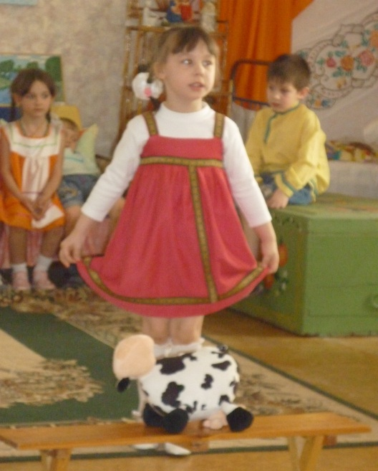

Не ночуй во бору – ходи ко двору».

2девочка: «Выгоню коровушку со двора голиком.

Приходи ко мне, коровушка, со всем молоком!»

2ведущ.: «После таких слов можно надеяться,

Что скотина будет в сохранности».

Дети инсценируют русскую народную песню «Ой, вставала я ранёшенько».

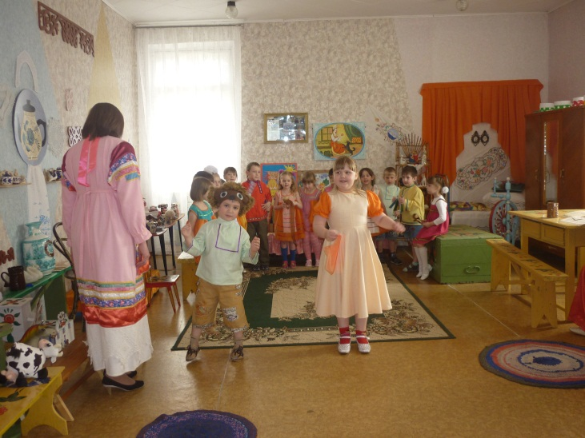

1ведущ.: «А вы, мальчики, чтобы скотина не блуждала и домой возвращалась, побегайте с колокольчиками».

Мальчики бегают, звеня колокольчиками.

2ведущ.: «Дома ли телёнки?»

Дети: «Дома! Дома!»

2ведущ.: «Дома ли курочки?»

Дети: «Дома! Дома!»

2ведущ.: «Дома ли лошадки?»

Дети: «Дома! Дома!»

2ведущ.: «Дома ли поросятки?»

Дети :«Дома! Дома!»

2ведущ.: «Дети так приговаривают для того, чтоб скотина от дома не отбилась и не хворала».

1ведущ.: «А я свою скотину от хворей и болезней снеговой водой обливаю. Эй, Васятка, покажи - ка куме, как мы лошадь обливаем1». Мальчик(«поливает» из ведра лошадь):

«Снеговая вода,

Возьми хворь от скота!

Снеговая вода,

Унеси беду со двора!»

2ведущ.: «Вода все лечит: и скотину и человека.

Девица, девица. Сходи за водицей!» (даёт девочке коромысло) Дети инсценируют русский народный хоровод «Пошла млада за водой». 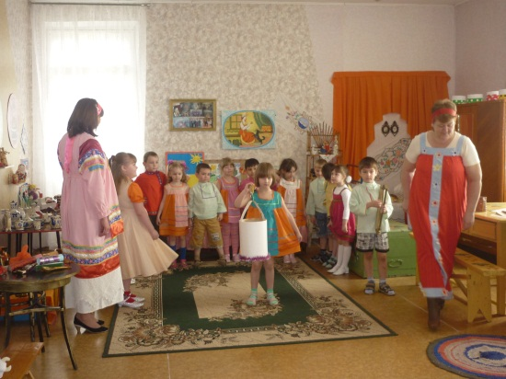

1ведущ.: «А теперь смотрите: в воду серебряную монетку бросаю и вас серебряной водицей умываю».(бросает в кувшин монетку)Обычай такой есть: умыться с серебра, чтобы помолодеть и разбогатеть».

2ведущ.(поливая из ковша):

«Ангелы купалися,

А нам остаточки осталися.

Водица в море, а Настенька расти в гору!» девочка(умываясь):

«Водичка, водичка, умой моё личико!

Чтобы губки алели,

Чтобы глазоньки блестели.

С гуся вода, а с меня худоба! (через плечо)

«Тьфу! Тьфу! Тьфу!»

1ведущ.: «Умывшись нужно сесть на скамеечку и расчесаться».

Одна девочка садится, другая сзади её «расчесывает». Девочка(приговаривает, расчесывая):

«Расти коса до пояса –

Не вырони ни волоса!

Расти, косынька , до пят –

Все волосыньки в ряд.

Ты расти, расти коса – всему городу краса!»

2ведущ.: «Дай – ка я косу заплету, а вы пока в «Волосянку» поиграйте».

С детьми проводится игра «Волосянка».

Играющие: «Станемте ли, ребятки, Волосяночку тянуть.

А кто не протянет, Того за –а-а-а… волосы».

Побеждает тот участник, который дольше всех протянет звук «а» на одном дыхании. 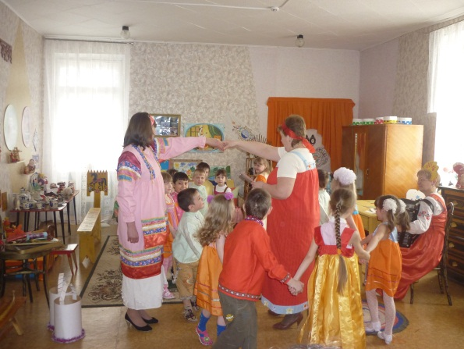

1ведущ.: «Приглашай – ка, кума, в наш сад первых весенних птичек послушать».

2ведущ.: «Ворота открываются – все в сад наш приглашаются!»

Дети образуют круг, проводится игра «Золотые ворота». Двое ведущих поднимают сцепленные руки вверх: круг проходит через «ворота».

2ведущ.: «В золотые ворота Проходите, господа!

Первой мать прошла И детей провела.

Золотые ворота Пропускают не всегда:

Первый раз прощается, Второй запрещается,

А на третий раз Не пропустим вас!»

Ребенок, перед которым закрылись «ворота», т. е. опустились руки ведущих, выбывает из игры. Круг становится меньше, игра повторяется.

1ведущ.: «Как вы думаете, ребятки, кто раньше всех возвещает о приближении весны?»

Дети: «Птицы!»

1ведущ.: «Конечно птицы! Это и синички- сестрички, и тётки- чечётки и братишки- воробьишки, и жаворонушки- перелётушки…

Звучит аудиозапись пения птиц. 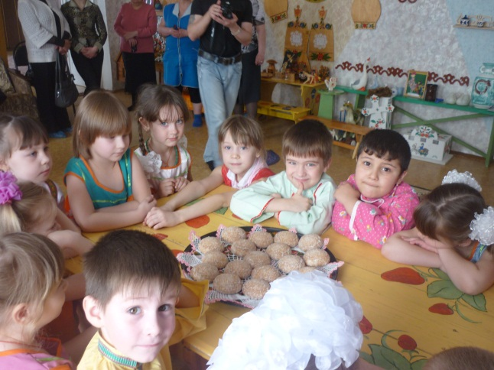

2ведущ.: «В каждом доме весной пекут из теста птичек –жаворонков. Печенья эти вкусные и красивые. Люди верят, что жаворонки, верные спутники весны, принесут здоровье и людям и животным, и всему деревенскому миру».

1ведущ.: «Мы тоже для гостей дорогих угощение приготовили».

(Ведущие выносят поднос с пряниками).

1ведущ.: «Праздник весны встречаем, пряниками всех угощаем!» ( Угощают детей)

2ведущ.: «Вот так мы живём: Пряники жуём!»

1ведущ.: «Мёдом запиваем, Вас в гости приглашаем!»

Звучит русская народная музыка, праздник заканчивается.